1 | 21.08.11 | 용어 변경에 따른 전면 개정  (감사 → 진단) | 윤리경영실  정주경
0 | 16. 01. 01 | 신규제정 | -
Rev. | 개정일자 | 내용 및 사유 | 비고

부  서  장 |  | 담  담  임  원 |  | 대  표  이  사
제 1장 총칙

제 1조 목적
본 규정은 센트랄 및 관계사¹⁾(이하 "회사"라 한다)의 내부진단에 관한 기본적인 사항을
정하여 내부진단 기능을 원활하게 실행함으로써 회사의 가치를 증대시키고 경영목표 달성을
지원하여 회사의 지속경영에 기여함을 목적으로 한다.

주 1) “센트랄 및 관계사”라 함은 조직기구도내 명기된 법인을 의미한다.

제 2조 적용범위
본 규정의 적용은 회사의 국내/외 모든 조직단위(이하 "피진단 조직"이라 한다)와 이들이
실행하는 모든 업무를 대상으로 한다.
회사의 내부진단에 관한 사항에 대하여는 본 규정을 적용하며 본 규정에서 정하지 아니한
사항은 관련 사내규정 또는 별도 정함에 따른다.

제 3조 용어의 정의
본 규정에서 사용하는 용어의 정의는 다음과 같다.

- “진단주관부서”라 함은 업무R&R상 내부진단을 주관하는 부서를 말한다.
- “피진단 조직”이라 함은 내부진단을 받는 대상조직(부문, 부서, 현장 등)을 말한다
- “계획진단”라 함은 년간 진단계획에 따라 실시하는 진단을 말한다.
- “특별진단”라 함은 특정분야 및 특정사안에 대하여 실시하는 진단을 말한다.
- “현지진단”라 함은 진단인이 피진단 조직의 현지에 출장하여 진단업무를 집행하는 것을
말한다.
- “서면진단”라 함은 진단인이 피진단 조직의 현지에 출장하지 아니하고 필요한 서류나
증빙서 등을 청구하여 진단주관부서 내에서 진단업무를 집행하는 것을 말한다.
- “제보조사”라 함은 회사 또는 개인의 위법 부당하거나 소극적인 처분 및 불합리한 제도로 인하여 제보인의 권리를 침해하거나 제보인에게 불편, 부담을 주는 사항 등이 접수된 경우 실시하는 조사를 말한다.
- “진단인”이라 함은 진단주관부서에 소속되어 내부진단 업무를 실행하는 자 또는 위임 받아 진단업무를 실행하는 자를 말한다.
- “제보인”이라 함은 On-Line 또는 Off-Line을 통해 제보를 제기하는 자를 말한다.

제 4조 진단의 구분
진단업무는 계획진단, 특별진단, 제보조사로 구분한다.

제 5조 진단의 방법
- 진단은 현장에서 직접 조사하는 현지진단을 원칙으로 한다.
- 필요한 경우, 서면진단과 병행하거나 서면진단만으로 진행할 수 있다.

제 6조 진단의 준거
진단인은 관련법규, 사내규정, 업무 프로세스, 지침 등 객관적인 기준에 준거하여
진단업무를 집행하고 준거해야 할 근거가 없거나 해석상 문제가 있는 사항에 대하여는
합리적인 경영방침 및 목적에 입각하여 공정 타당하게 처리하여야 한다.

제 2장 내부진단의 운영

제 7조 진단의 지원
- 회사는 진단업무를 독립적이며 효율적으로 실행할 수 있는 진단주관부서를 두고
적정규모의 조직, 인원 및 예산 등을 확보하여야 한다
- 진단주관부서장에 의해 필요하다고 인정되는 경우, 타 조직 또는 관계사의 인원을
차출하여 진단인으로 충원 및 편성할 수 있다.
이때, 해당부문의 장은 타 업무에 우선하여 이에 적극 협조하여야 한다.

제 8조 진단의 위임
- 진단주관부서장은 특정부서가 실행할 필요가 있다고 판단되는 경우,
내부진단을 타 부서에 위임할 수 있다.
- 이 경우, 위임 받은 부서는 진단완료 후, 진단결과를 진단주관부서로 통보하여야 한다.

제 9조 진단인의 대우
- 진단인은 제 3자의 지시나 간섭을 받지 않고 독립적으로 직무를 실행하도록 대우한다.
- 진단인에 대해서는 규정위반, 직무 불성실을 제외하고는 신분상 불이익 처분은 하지
않으며 역랑평가 기준을 별도로 운영할 수 있다.
- 진단인의 역량강화를 위한 내/외부 교육 및 직무관련 자격증 취득에 재정적 지원을 한다.

제 10조 진단인의 의무
진단인은 진단을 실행함에 있어서 다음사항을 이행하여야 한다.

- 진단인은 객관성, 공정성을 갖고 진단하여야 한다.
- 진단인은 직무상 취득한 기밀을 정당한 사유없이 누설하거나 도용할 수 없다.
- 진단인은 직무실행에 있어 관련법규, 사내규정, 업무 프로세스, 지침 및 기타 지시사항에
의거 사실과 증거에 따라 행하여야 한다.
- 진단인은 피진단 조직의 업무상의 창의와 활동이 위축 또는 침체되지 않도록 주의를
기울여야 한다.

제 11조 진단인의 권한
진단인은 직무실행에 필요한 때에는 다음 각 항의 권한을 가진다.

- 제 장부, 증빙서, 물품 및 관계서류의 제출요구
- 관계자의 출석, 답변 및 설명 요구
- 창고, 금고, 장부 물품 등 봉인 요구
- 거래처에 대한 회계관계 조사자료의 요구
- 업무, 제도개선에 대한 제안 및 건의
- 기타 직무실행에 필요한 사항의 시정조치 요구

제 12조 피진단 조직의 의무
피진단 조직의 장 및 구성원은 제 11조의 진단인의 권한에 의한 진단인의 요구에 정당한
사유없이 거부할 수 없으며 성실하게 협조하여야 한다.

제 13조 진단불응시 조치
- 진단인은 피진단 조직 또는 구성원이 진단인의 요구에 대하여 정당한 사유없이 협조하지 않아 진단의 목적을 달성할 수 없다고 판단될 때에는 이를 진단주관부서장에게 보고한다.
- 진단주관부서장은 최고경영자에게 보고하고 지시를 받아야 한다.

제 3장 진단 프로세스 및 절차

제 14조 계획진단
- 진단주관부서장은 매년말에 익년도 실시할 진단계획을 수립하여 최고경영자에게
보고하여야 한다.
- 이때, 해당부문의 장으로부터 소관업무에 대한 의견을 참작할 수 있다.
- 진단계획에는 다음사항을 포함하여야 한다.
- 진단목적
- 진단대상 및 범위
- 진단기간
- 주요 착안점
- 기타 주요사항

제 15조 특별진단
- 최고경영자 또는 진단주관부서장 지시에 의한 특정분야 및 특정사안에 대한
진단으로서 진단업무 프로세스 및 절차를 따른다.
- 필요한 경우, 기본 진단절차 사항은 생략하고 신속하게 진행할 수 있다.

제 16조 제보조사
- 진단주관부서는 홈페이지, 우편, 면담/방문, 전화, 팩스, 이메일 등을 통하여 제보를
접수한다.
- 진단주관부서장은 이를 기반으로 최고경영자에게 보고한 후, 조사를 진행하여야 한다.
- 조사결과 위법, 부당, 비윤리적 또는 불합리한 사실 등 중대한 사항이라 판단될 경우에는
기본 진단절차 사항에 준한 진단업무를 실행한다.
- 제보의 처리를 종료하였을 경우, 제보자에게 그 내용을 통보하여야 한다.
- 다만, 제보 관련 정보부족 또는 회사 경영방침에 참고함에 그치는 건의 등에 대해서는
결과의 통보를 하지 아니할 수 있다.

제 17조 제보인에 대한 보호조치
- 진단주관부서는 제보인의 신원, 제보사실, 제보된 내용, 관련자료 및 증거 등에 대한
비밀보장 및 누설을 금지하여야 한다.
- 제보인은 제보와 관련된 어떠한 차별이나 불이익의 우려가 있을 경우,
인사조치 요청을 할 수 있으며, 진단주관부서는 예방 및 보호조치를 하여야 한다.

제 18조 진단준비 및 예비조사
- 진단인은 효율/효과적인 진단이 실행될 수 있도록 자원확보, 업무 프로세스 이해 등
진단을 위한 제반사항을 준비하여야 한다.
- 진단인은 진단계획 수립을 위하여 진단착수 전, 진단항목별 업무내용의 숙지와
관련자료를 검토하고, 진단의 목적상 필요한 경우에는 데이터 및 관련자료 요청 등
예비조사를 실시한다.

제 19조 진단시행의 통지
- 진단은 사전에 피진단 조직에 통지하고 시행하는 것을 원칙으로 한다.
- 다만, 필요한 경우에는 사전통지 없이 시행할 수 있다.

제 20조 진단조서의 작성
진단인은 진단의 시행 중 확인된 내용에 의거 다음과 같이 진단조서를 작성한다.

- 주요 사실에 입각하여 작성한다.
- 육하원칙에 따라 가능한 정확하고 객관적으로 기록하여 진단보고서 작성시 참고가
되도록 한다.

제 21조 진단강평
- 진단주관부서장은 피진단 조직의 장과 진단실행 결과에 대한 종합강평을 하고
발견사항 및 문제점에 대하여 충분한 소통을 실시한다.
- 또한, 피진단 조직으로부터 업무상의 애로 및 건의사항을 청취한다.

제 22조 진단결과 보고
진단인은 진단한 사항을 종합하여 보고서를 작성한 후, 진단주관부서장에게 제출하고
진단주관부서장은 최고경영자에게 보고하여야 한다.

제 23조 긴급보고
- 진단인은 진단실행 중 중대한 위법 또는 부당한 사실을 발견하고 그의 처리가 긴급을
요할 때에는 즉시 진단주관부서장에게 보고한다.
- 진단주관부서장은 최고경영자에게 보고한 후, 후속업무를 진행하여야 한다.

제 24조 진단결과의 통지 및 시정요구
- 진단주관부서장은 진단결과 위법 부당하거나 개선이 필요하다고 인정되는 사항이 있는
경우에는 피진단 조직의 장에게 다음 각 항의 시정조치를 요구하여야 한다.
- 규정, 제도 또는 운영상의 모순사항 개선
- 위법 부당하다고 인정되는 사항의 시정
- 관련 임직원의 징계
- 관련 임직원의 교육
- 기타사항

제 25조 징계 및 표창 건의
- 징계 종류와 양에 대한 사항은 인사관리규정, 징계규정, 기타 관련규정이 정하는 바에
따른다.
- 단, 진단결과 우수하다고 인정하는 조직 또는 임직원에 대해서는 표창규정에 의거
표창을 건의할 수 있다.

제 26조 이의신청
- 제 24조의 규정에 따른 시정요구에 이의가 있는 경우에는 피진단 조직의 장은
그 이유를 명백히 하여 이의신청을 할 수 있다.
- 진단주관부서장은 전항의 규정에 따라 이의신청을 받았을 때에는 지체없이 이를
검토하여 필요한 조치를 하여야 한다.

제 27조 사후관리
진단인은 진단결과에 대한 시정조치 현황을 정기적으로 모니터링하고 그 사후처리에 대한
경과를 진단주관부서장에게 보고한다.

제 28조 보고서 공개 및 보관
보고서 및 관련자료는 비공개가 원칙이며 엄중 보관하여야 한다.

제 4장 보칙

제 29조 사고처리
해당부문의 장은 소관업무의 집행에 있어 다음 각 항의 사고가 발생하였을 때에는 그 경위를
밝혀 진단주관부서장에게 신속히 정보를 전달하여야 한다.

- 행사책임과 관련된 직원구속 사고
- 500만원 이상의 현금, 유가증권, 기타 재산의 망실 또는 훼손사고
- 기타 중요한 사고 (예: 비상사태 유형에 해당되는 사항 등)

#. 부칙
본 규정은 2021년 8월 11일부터 시행한다.
본 규정 시행이전에 실시된 진단은 본 규정에 의거 시행된 것으로 본다.

#. 첨부
- 업무흐름도(요약)
- 첨부양식 제 1호__진단통지서
- 첨부양식 제 2호__진단자료요청서
- 첨부양식 제 2호__진단조서
- 첨부양식 제 3호__진단결과통지서
- 첨부양식 제 4호__이의신청서

- 업무흐름도(요약)
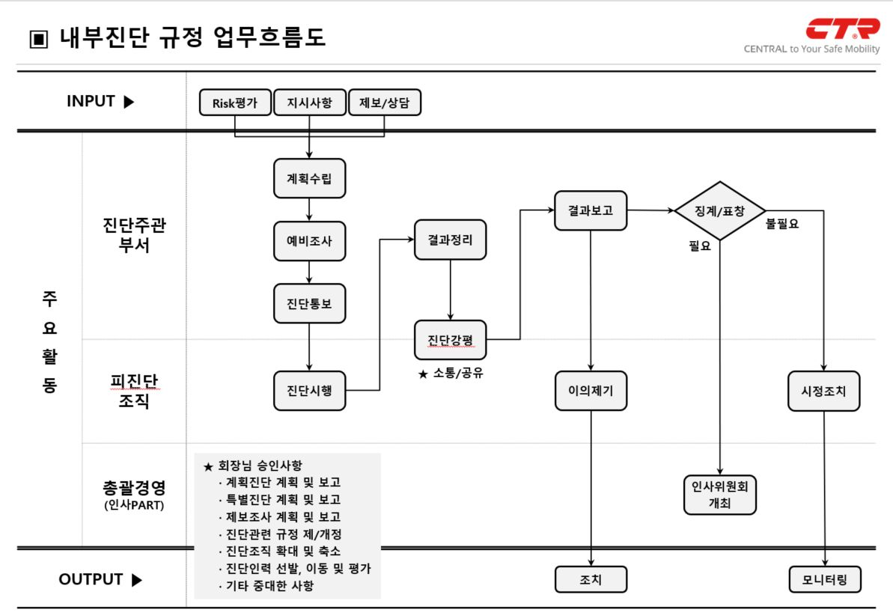

- 첨부양식 제 1호__진단통지서
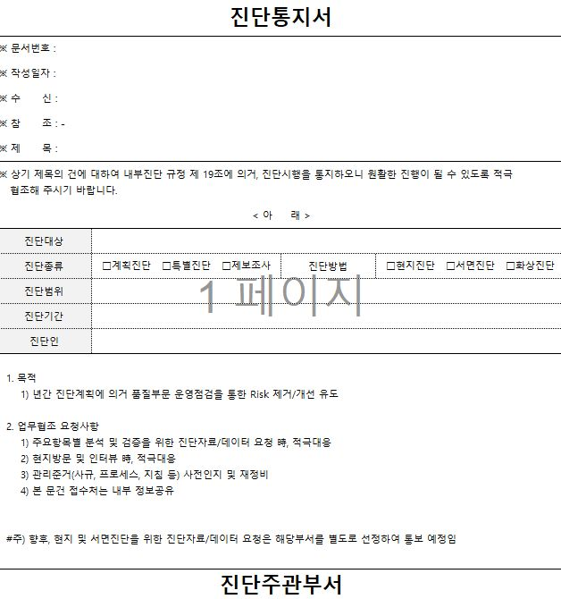

- 첨부양식 제 2호__진단조서
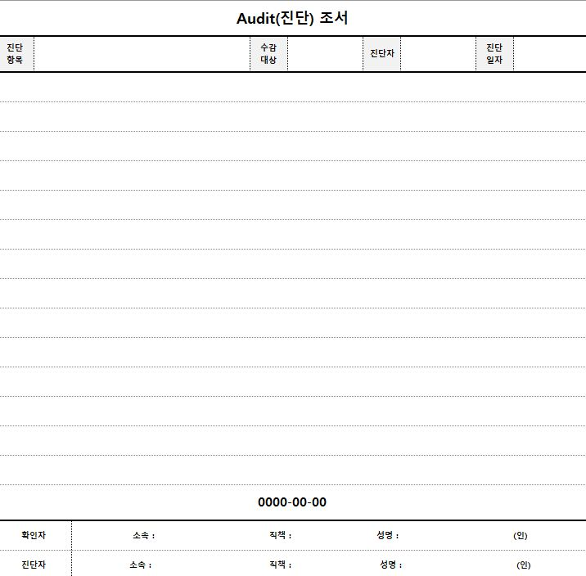

- 첨부양식 제 3호__진단결과통지서

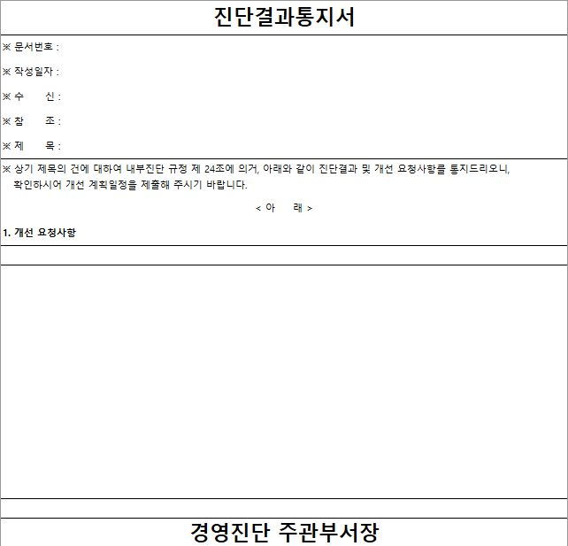

- 첨부양식 제 4호__이의신청서
